**516) Histoire d'une vie.**

**Comment une fille chassée par sa famille devient « bouc émissaire »**

Dans ma dernière lettre, j'écrivais : « Depuis 2 ans, j’accueille des filles chahutées par la vie. Il s’agit soit de jeunes mamans célibataires, soit de jeunes filles enceintes chassées par leur famille dont l’auteur de la grossesse refuse sa responsabilité. Souvent, elles ne savent pas où aller. Parfois, elles se réfugient chez une tante maternelle ou chez la grand-mère maternelle, ou encore chez une amie. En effet, le plus souvent, elles sont victimes d'un interdit. » J'ajoutais : « Il existe un interdit chez les mossis, un interdit très vivant et «**efficace**». Un interdit qui menace de mort les hommes d'une famille qui ne chasserait pas leur fille quand elle est enceinte sans avoir fait de mariage. Cet interdit est encore très respecté. »

Et voilà qu'une de ces filles, après avoir été victime de cet interdit, a été choisi comme bouc émissaire. Pour atténuée sa souffrance, cette jeune maman a voulu mettre par écrit ce qu'elle a vécu. Son message s'adresse à nous tous. Le voici. J'ai changé les prénoms, mais le titre est bien le titre original.

Histoire d'une vie !

« Je m'appelle Thérèse. J'ai trois sœurs qui s'appelle Rose, Nathalie et Albertine. J'ai perdu mes parents quand j'avais 8 ans. Actuellement, j'ai 23 ans.

[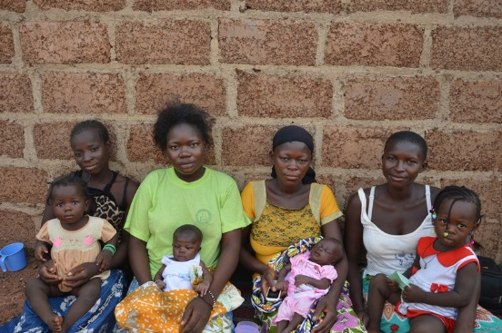](https://www.abcburkina.net/images/abc/filles%20et%20bebe.jpg)Après le décès de papa, nous sommes allés vivre chez son grand frère. A notre arrivée, mon oncle a fait construire une petite maison « entrée – coucher », c'est à dire d'une seule pièce. Sa femme nous insultait tout le temps, que nous sommes des orphelines mal éduquées. Même pour avoir « à bien manger », c'était difficile. Souvent, les gens qui nous connaissaient nous donnaient de l'argent. On l'utilisait pour le savon, la pommade, et pour acheter à manger, quand nous n'étions pas rassasiés. Ses enfants nous insultaient souvent : que nous sommes des mendiants. Nous n'allions plus à l'école, parce que nous n'avions personne pour payer notre scolarité. Moi, j'ai arrêté en 3°, Rose en terminale. Nathalie et Albertine, également en 3°. Aujourd'hui, nous ne savons pas si Rose trouvera quelqu'un pour payer sa scolarité. Moi, **j'ai deux enfants, mais leurs pères ne me veulent pas comme épouse.** Ils ne demandent même pas des nouvelles des enfants. Je souffre seule avec mes enfants. Souvent, je pense que c'est quelqu'un « qui m'a fait ça » pour que je ne réussisse pas, et pour gâter mon avenir. Je prie Dieu pour ça. **A cause de ça le grand frère de mon père m'a chassée de sa cour, et je n'ai pas de tante à côté.**

Je vivais chez **ma grand-mère maternelle, à Koudougou.** Un de ces enfants est mort. Ils se « sont levés » me chasser, **disant que c'est parce que je dors chez ma grand-mère qu'il est décédé, alors qu'il ne vivait même pas à Koudougou.**

**J'ai été chassée par tout le monde, je ne sais plus où aller.**

J'ai été obligé de louer un logement **« entrée-coucher »** à crédit, et je vis là-bas avec mes deux enfants. Même pour avoir à manger, c'est un problème. Notre « maison » n'est pas loin de celle de grand-mère. Aussi, souvent ma grand-mère prépare la nourriture, et vient me donner à manger, pour moi et mes enfants.

Je me lève souvent pour me faire du mal, mais une voix me dit d'arrêter.

Je demande à celui qui peut m'aider avec un bon travail de m'aider pour que je puisse m'occuper de mes enfants, ou à celui qui peut m'aider avec de l'argent de m'aider.

Je demande à tous ceux qui prient de prier pour moi pour que toute cette souffrance prenne fin vite.

Si c'est quelqu'un qui a tué mon oncle, et ils ont mis la faute sur moi, que la vérité éclate. » (Fin de citation).

Pour bien comprendre ce témoignage, il faut savoir que chez les mossis, dès leur naissance, les filles sont appelées « sana » ce qui veut dire étrangère. Etrangère car elles sont appelées à se marier, et à quitter la famille. Mais c'est bien plus que cela… avec comme conséquence, entre autre, que lorsqu'une fille tombe enceinte hors mariage est la chassée (au sens propre) de la famille. Et, pour être sûr qu'elle soit chassée, les « coutumiers » ont ajouté un interdit, comme mentionné plus haut. De sorte qu'une fille chassée va se réfugier chez une tante **maternelle** ou chez la grand-mère maternelle. C'est bien ce que Thérèse a fait. Elle pensait être bien protégée. Et voilà qu'un fils de sa grand-mère, loin de Koudougou, est décédé. Ses frères, ne comprenant pas pourquoi leur frère est décédé, vont accuser Thérèse d'être responsable de la mort de son oncle. Elle est chassée à nouveau. Elle ne comprend pas ; elle est proche du désespoir le plus profond. Pourquoi moi ? Qu'ai-je fait ?

Son cas est peu fréquent, mais il est révélateur du mépris dans lequel se trouve ces filles chassées. Sa grand-mère, elle-même ne comprend pas, et continue de lui manifester son amour. C'est un soulagement pour Thérèse, mais qui n'efface pas sa douleur.

Le cas de Thérèse est particulier. Sa douleur est extrême. Mais les filles mossies chassées par leur famille sont très nombreuses. Nous souhaitons pouvoir accompagner Thérèse, mais aussi ces filles qui viennent nous voir pour nous faire part de leur détresse. Après l'accouchement, l'accueil de la grand-mère ou de la tante ne suffit plus. Elles doivent subvenir à leurs besoins et aux besoins de leur enfant. Nous souhaitons pouvoir les aider à démarrer un commerce ou à commencer (ou à poursuivre) une formation professionnelle (couture, coiffure, tissage ou autres…). Nous avons besoins de votre appui.

Comme indiqué dans notre lettre précédente : Vous pouvez faire un virement sur notre compte bancaire dont voici le[RIB](http://koudougou-la-belle.org/wp-content/uploads/2015/11/RIB_UBA_SEDELAN.pdf)

[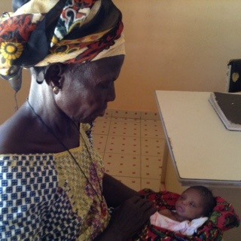](https://www.abcburkina.net/images/abc/bebe.jpg)Dans quelques jours, nous allons fêter Noël. Pour de nombreuses mamans célibataires, ne sera pas un jour de joie. Isolées, sans moyens, elles se sentirons exclues. Nous pensons rassembler plus de 50 jeunes mamans célibataires, pour fêter Noël. Nous souhaitons pouvoir organiser une tombola gratuite en faveur de ces mamans, avec des cadeaux allant d'un sac de 25 kg de riz… jusqu'à un kilo de sucre, en passant par quelques kilos de maïs, un pull-over pour enfant…

Cet appel s'adresse principalement aux **burkinabè**: Vous pouvez nous aider, et donc offrir un peu de joie en ce temps de Noël, via OrangeMoney ou Mobicah. Merci de contacter notre[secrétariat.](https://www.abcburkina.net/documents/Sabine%20carte%20de%20visite%20051016.gif)

Pour ceux qui sont en France et qui souhaiteraient faire un don avec reçu fiscal, c'est possible : là encore contacter notre [secrétariat.](https://www.abcburkina.net/documents/Sabine%20carte%20de%20visite%20051016.gif)

Cette rubrique paraîtra régulièrement sur nos sites

[Koudougou la Belle](http://www.koudougou-la-belle.org/) et [www.abcburkina.net](https://www.abcburkina.net/fr/)

Koudougou, le 19 décembre 2018.  
Maurice Oudet  
Président du SEDELAN

<https://www.abcburkina.net/fr/nos-dossiers/vu-au-sud-vu-du-sud/946-516-histoire-d-une-vie>

*Illustrations :*

*5016.1 filles et bébé*

*516.2 bébé*